Оглавление

**История создания** 1

**Характеристики ПО** 3

**Назначение ПО** 5

**Особенности ПО** 5

**Используемые ресурсы** 6

**Издательская система Adobe InDesign**

# **История создания**

InDesign является преемником Adobe PageMaker, который был приобретен Adobe при покупке Aldus в конце 1994 года. (Freehand, конкурент Adobe Illustrator, также производимый Aldus, был продан Altsys, производителю Fontographer). К 1998 году Page Maker потерял почти весь профессиональный рынок относительно feature-rich QuarkXPress 3.3, выпущенного в 1992 году, и 4.0, выпущенного в 1996 году. Quark заявила о своем намерении выкупить Adobe и избавиться от объединенной компании PageMaker, чтобы избежать проблем с антимонопольным законодательством. Adobe отклонила предложение Quark и вместо этого продолжила работу над новым приложением для макета страницы. Проект был запущен компанией Aldus и носил кодовое название «Шуксан». Позже он получил кодовое название «K2» и был выпущен как InDesign 1.0 в 1999 году.

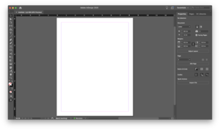Новое программное обеспечение InDesign было первоначально запущено в Великобритании посредством серии рекламных встреч в отелях. Маркетинг был сосредоточен на упоминании новой архитектуры программного обеспечения - небольшого центрального программного ядра (около 2 Мбайт), к которому будут прикреплены надстройки по мере расширения функциональности программы в более поздних версиях. Это звучало впечатляюще. Однако драйвер принтера PS для InDesign 1.0 был внешним приложением, которое часто вызывало проблемы с повреждением, что требовало периодической переустановки этого элемента. Копии InDesign 1.5 обычно раздавались, когда обнаруживалось, что необходимо исправить множество ошибок. В InDesign 2.0 темпераментный драйвер принтера стал встроенным в основное программное обеспечение. Знаменитая архитектура ядра больше никогда не упоминалась.

InDesign был первым программным обеспечением Mac OS X, родным для настольных издательских систем (DTP). В версии 3 (InDesign CS) он получил более широкое распространение благодаря включению Photoshop, Illustrator и Acrobat в Creative Suite.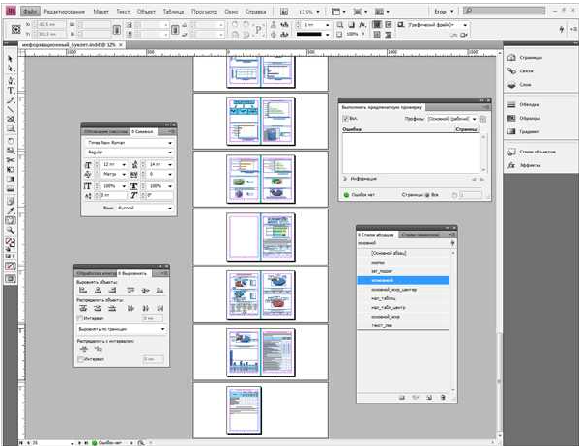

InDesign экспортирует документы в формате Adobe Portable Document Format [1](PDF) и имеет многоязычную поддержку. Это было первое приложение DTP, которое поддерживает Unicode[2] для обработки текста, расширенную типографику с OpenType шрифтами, расширенные функции прозрачности, стили макета, выравнивание оптических полей и перекрестие. -платформенные сценарии с использованием JavaScript.

Более поздние версии программного обеспечения представили новые форматы файлов. Для поддержки новых функций, особенно типографских, представленных в InDesign CS, и программа, и ее формат документа не имеют обратной совместимости. Вместо этого InDesign CS2 представил формат INX (.inx), представление документа на основе XML, чтобы обеспечить обратную совместимость с будущими версиями. Версии InDesign CS, обновленные с помощью обновления 3.1 апреля 2005 г., могут читать файлы, сохраненные в InDesign CS2, экспортированные в формат «inx». Формат InDesign Interchange не поддерживает версии, предшествующие InDesign CS. В InDesign CS4 Adobe заменила INX языком разметки InDesign (IDML), другим представлением документа на основе XML

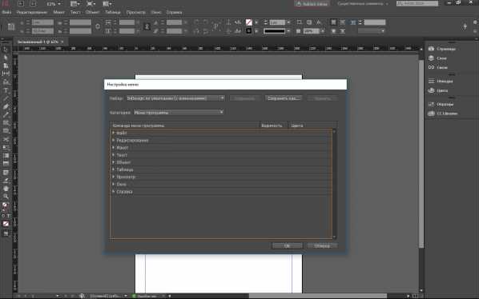Adobe работала над предоставлением функции «Перетаскивание», которая стала доступна после 2004 года, но была ограничена на удаление графики и изображений, а не текста. Adobe разработала InDesign CS3 (и Creative Suite 3) как [универсальное двоичное](https://tftwiki.ru/wiki/Universal_binary) программное обеспечение, совместимое с родными Intel и PowerPCMac в 2007 году, два года после объявленного графика на 2005 год, что доставляет неудобства тем, кто раньше начал применять компьютеры Mac на базе Intel. Генеральный директор Adobe Брюс Чизен объявил, что «Adobe первой представит полную линейку универсальных приложений». Версия CS2 для Mac имела код, тесно интегрированный с архитектурой PPC и изначально несовместимый с процессорами Intel в новых машинах Apple, поэтому перенос продуктов на другую платформу был более трудным, чем раньше. ожидалось. Adobe разработала приложение CS3, объединяющее продукты Macromedia (2005 г.), вместо того, чтобы перекомпилировать CS2 и одновременно разрабатывать CS3. К этому времени стал доступен тип «Drag and Drop».

# **Характеристики ПО**

Adobe InDesign является платным продуктом и входит в состав Adobe Creative Cloud, подписка составляет 1 622,40 руб. в месяц.

**Системные требования:**

**Windows**

* Процессор Intel Pentium 5 или AMD Athlon 64
* Операционные системы: Microsoft® Windows Server 2016 и Windows Server 2019
* RAM: Не менее 4 ГБ оперативной памяти (рекомендуется 16 ГБ)
* Жесткий диск: 3,6 ГБ свободного пространства на жестком диске для установки; дополнительное свободное пространство, необходимое для установки (не устанавливается на съемные флеш-накопители); рекомендуется SSD
* Разрешение экрана: минимум 1024x768 (рекомендуется 1920x1080)
* Видеокарта: с шиной памяти 32 бита
* Internet: Для обязательной активации программного обеспечения, подтверждения подписки и доступа к онлайн-сервисам требуются подключение к Интернету и регистрация.

**macOS**

* Многоядерный процессор Intel
* Операционные системы: macOS версии 11.0, 10.15, 10.14
* RAM: Не менее 8 ГБ оперативной памяти (рекомендуется 16 ГБ)
* Жесткий диск: 3,5 ГБ свободного пространства на жестком диске для установки; дополнительное свободное пространство, необходимое для установки (не устанавливается на диск, для которого используется файловая система, чувствительная к регистру, или на съемные флэш-накопители).
* Разрешение экрана: 1024x768 (рекомендуется 1920x1080), поддержка дисплеев Retina
* Видеокарта: с шиной памяти 32 бита
* Графический процессор: Для использования функции производительности ГП компьютер под управлением ОС Mac должен иметь не менее 1024 МБ видеопамяти (рекомендуется 2 ГБ), а также поддерживать OpenGL 4.0 или более поздней версии
* Поддерживаемые компьютеры: iMac 4K; iMac 5K; MacBook Pro Retina; Mac Pro, подключенный к монитору HiDPI; Mac mini, подключенный к монитору HiDPI.
* Чтобы проверить объем видеопамяти, выберите Mac > Об этом Mac (информация о графике)
* Чтобы узнать, поддерживает ли компьютер необходимую версию OpenGL (4.0 или более позднюю), см. документ технической поддержки Apple
* Internet: Для обязательной активации программного обеспечения, подтверждения подписки и доступа к онлайн-сервисам требуются подключение к Интернету и регистрация

# **Назначение ПО**

Его можно использовать для создания: плакатов, листовок, брошюр, журналов, газет, презентаций, книг и электронных книг. InDesign также может публиковать контент, подходящий для планшетных устройств. Графические дизайнеры и художники-постановщики являются основными пользователями, которые создают и размещают периодические публикации, плакаты и печатные СМИ.

# **Особенности ПО**

Рабочая область представляет собой конфигурацию палитр и меню, реализованных на основе графического интерфейса, и имеет следующие составляющие:

1. Панель приложения, она включает в себя: масштаб, работа с линейками и направляющими, [Adobe Bridge](https://ru.wikipedia.org/wiki/Adobe_Bridge), режим просмотра
2. Панель инструментов содержит инструменты для изменения и создания объектов на странице, эти инструменты имеют вид значков. Выпадающее меню позволяет выбирать нужный инструмент. При наведении указателя на пиктограммы инструментов отображается всплывающая подсказка с клавиатурным сочетанием для их вызова.
3. Панель управления — эта панель даёт быстрый доступ к элементам управления и командам, она меняется в зависимости от выбранного инструмента.
4. Палитры (панели) предоставляют быстрый доступ к наиболее часто используемым функциям. Набор присоединенных друг к другу палитр называют [доком](https://ru.wikipedia.org/wiki/%D0%94%D0%BE%D0%BA_(%D0%BF%D1%80%D0%BE%D0%B3%D1%80%D0%B0%D0%BC%D0%BC%D0%B0)).

Adobe InDesign также поддерживает экспорт в форматы EPUB и SWF для создания электронных книг и цифровых публикаций, включая цифровые журналы, и контента, подходящего для использования на планшетных компьютерах. Кроме того, InDesign поддерживает XML, таблицы стилей и другую разметку кода, что делает его пригодным для экспорта текстового содержимого с тегами для использования в других цифровых и онлайн-форматах.

# **Используемые ресурсы**

URL: https://tftwiki.ru/wiki/Adobe_InDesign (дата обращения: 08.09.2021).

URL: https://toto-school.ru/raznoe/indesign-chto-za-programma-adobe-indesign-vikipediya.html#_Adobe_InDesign (дата обращения: 08.09.2021).

URL: https://ru.wikipedia.org/wiki/Adobe_InDesign (дата обращения: 08.09.2021).

URL: https://helpx.adobe.com/ru/indesign/kb/system-requirements-indesign-server.html (дата обращения: 08.09.2021).

1. Portable Document Format (PDF) - это формат файла, разработанный Adobe в 1993 году для представления документов, включая форматирование текста и изображения, независимо от прикладного программного обеспечения , оборудования и операционные системы . На основе языка PostScript каждый файл PDF инкапсулирует полное описание плоского документа с фиксированным макетом, включая текст, шрифты, векторную графику, растровые изображения и другая информация, необходимая для их отображения. PDF был стандартизирован как ISO 32000 в 2008 году и больше не требует каких-либо лицензионных отчислений за его реализацию.
2. Unicode - это стандарт информационных технологий (IT) для согласованного кодирования, представления и обработки текста, выраженного в большинстве мировых систем письма. Стандарт поддерживается Консорциумом Unicode, и по состоянию на март 2020 года существует набор из 143 859 символов с Unicode 13.0 (эти символы состоят из 143 696 графических символов и 163 символов формата), охватывающий 154 современных и исторических скрипта , а также несколько наборов символов и эмодзи . Репертуар символов стандарта Unicode синхронизирован с ISO / IEC 10646, и оба кода идентичны.